Первая младшая группа №1 «Теремок»
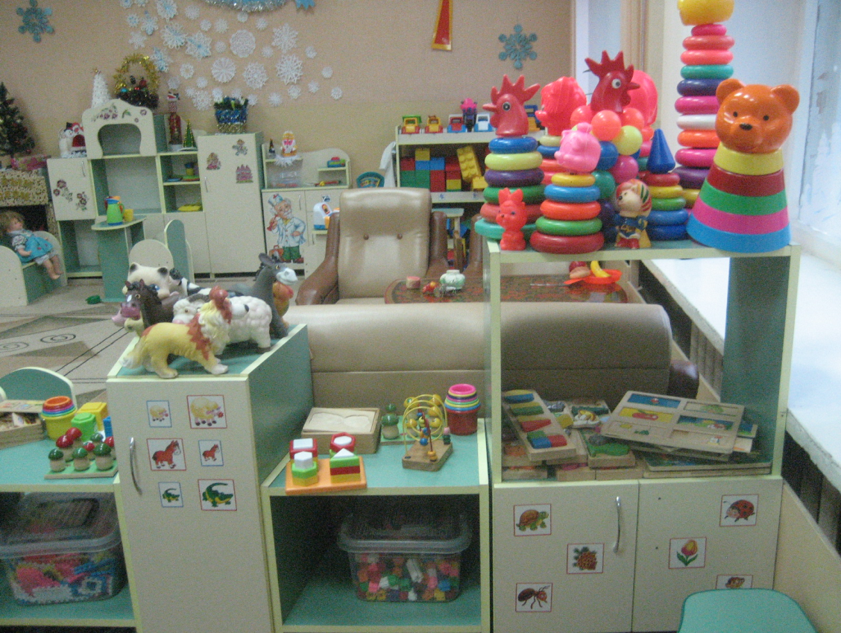
ПЕРЕЧЕНЬ | Количество
Детская мебель
Диван | 1
кресло | 2
Стул детский | 30
Стол детский | 10
Горшок детский | 3
Кабинки для одежды | 30
Полка «библиотека» | 1
Игровое оборудование
Машина-каталка | 2
Машина средняя | 8
Машина маленькая | 10
Конструктор «Лего» крупный | 2
Конструктор «Лего» средний | 2
Строительный набор | 6
Кубики мягкие (строительный блок) | 14
Коляски | 3
Куклы | 5
Гладильная доска | 1
Утюг | 3
Пирамидки | 9
Мозаика | 6
Вкладыши деревянные | 15
Вкладыши стаканчики | 8
Вкладыши грибочки | 6
Вкладыши пластиковые геометрические | 2
Игры сенсорные | 5
Сенсорная доска | 4
Игрушки резиновые | 10
Набор доктора | 2
Набор парикмахера | 2
Набор посуды столовой | 3
Микроволновая печь | 1
Касса детская | 1
Весы | 1
Набор «Овощи» | 3
Набор «Фрукты» | 3
Хлеб | 2
Набор посуды кухонной | 3
Деревянный конструктор «Город» | 1
Деревянный конструктор «Ферма» | 1
Деревянный конструктор «Африка» | 1
Стол «песок-вода» | 1
Набор «Зоопарк» | 1
Матрешки | 2
Набор музыкальных инструментов | 1
Набор мягких кубиков (большие, средние, малые) | 2
Телефон | 1
Тематические наборы карточек | 3
Комплект одежды для кукол | 2
Елка искусственная | 1

